

Escola Secundária de D. João II - 2011/ 2012

GEOGRAFIA A – 2ºano (11º ano)

Tipo de Documento: FICHA DE TRABALHO Nº08 Docente: Dora Moraes
Conteúdo: 3-Os espaços organizados pela população / 3.1-As áreas urbanas: dinâmicas internas / ☑ FORMAS DE EXPANSÃO URBANA
Aluno: __________________________________________.º: _____ Turma: 11ºE Data: _____ / _____ / _____

Formas de expansão urbana

1: Leia, atentamente, os docs 1 e 2

Doc. 1
Num dia ainda não bem determinado de 2008, metade da população do mundo viverá em cidades. Mas 1/6 de todos esses citadinos (1,1 mil milhões de pessoas) habitará bairros de lata sem quaisquer condições de salubridade.
Os números são adiantados no estudo Estado do Mundo em 2007: o Nosso Futuro Urbano, apresentado em São Francisco pela organização WorldWatch Institute.
A directora do projecto no instituto, afirma que "a escala da urbanização não tem precedentes. Passámos de aproximadamente 10% da população mundial vivendo em cidades em 1900 para metade hoje, e, se a tendência continuar, 70% viverão em cidades nos próximos 20 a 30 anos".
Todos os anos são acrescentadas às cidades e periferias do mundo 60 milhões de pessoas, que vão viver para zonas com poucas ou nenhumas infra-estruturas sanitárias, educacionais ou de cuidados de saúde.
In Diário de Noticias, Janeiro/2007

Doc. 2
Lisboa e Porto perderam tanta população como os concelhos do interior rural
As duas maiores cidades do país ganharam a forma de um donut: ocas no centro e sobrepovoadas no exterior. As novas políticas de ordenamento procuram alterar a situação
Nos últimos 20 anos, os concelhos de Lisboa e do Porto perderam tantos habitantes quanto todos os outros concelhos do país em regressão demográfica. E para onde foram esses habitantes?
Para os subúrbios, que não param de crescer. Para dar resposta ao crescente desequilíbrio das cidades, o Governo está a lançar um pacote legislativo e uma nova geração de planos de ordenamento do território que procuram a regeneração das áreas em decadência nos centros urbanos e prometem a contenção na expansão das áreas urbanas e da construção junto à costa.
O esvaziamento dos centros também já se manifesta nas cidades médias ou nos subúrbios mais antigos, em que a tendência dominante tem sido construir em novas áreas a urbanizar, em vez de se recuperar a habitação mais antiga, alerta Margarida Pereira, professora e investigadora da U.N. de Lisboa.
In Público, Agosto/2007

1.1: Retire de cada texto as 3 ideias mais importantes

2: Observe, com atenção, o esquema da fig. 1, que representa a forma de crescimento de uma cidade
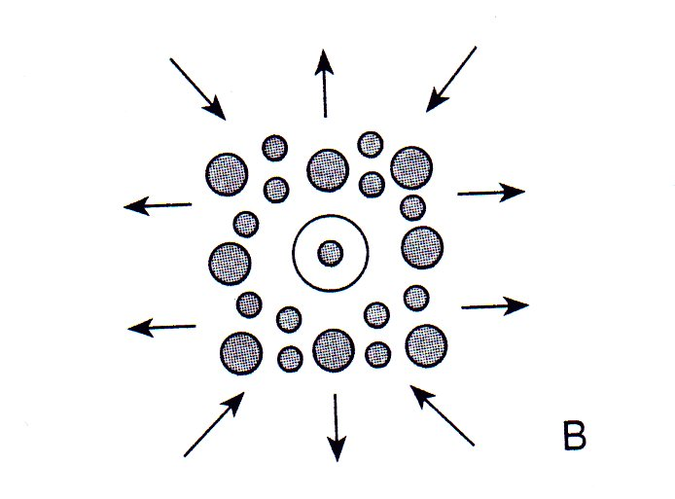
B: Fase de crescimento centrífugo
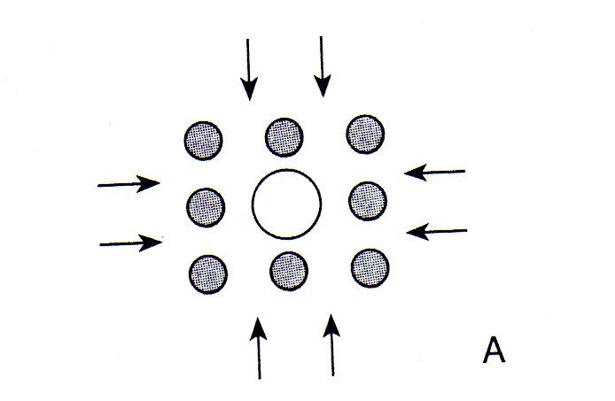
A: Fase de crescimento centrípeto
Figura 1

2.1: Caracterize as duas fases do crescimento urbano que os esquemas mostram.

2.2: Estabeleça a relação entre as duas fases e frases dos documentoss 1 e 2, preenchendo o quadro que se segue.

FASES DO CRESCIMENTO URBANO | FRASES DOS TEXTOS
CENTRÍPETA

CENTRÍFUGA

3: A partir das actividades desenvolvidas defina:

CONCEITO | DEFINIÇÃO
EXPANSÃO URBANA

CRESCIMENTO CENTRÍPETO

CRESCIMENTO CENTRÍFUGO

Nota: Deve recorrer ao manual sempre que necessitar (páginas 93 a 95)

